常州正衡电力工程监理有限公司
监理工程日报文字描述
工程名称：杭州普枫新能源临江物流园1MWp分布式光伏发电项目
日 期 | 2020年 07月14日 |  | 星期二 | 天气情况 |  | 阴 |  | 温度22-30℃
施工部位 | B2厂房
出勤人数 | 屋面光伏人员6人；加固人员2人。
施工机械 | 曲臂车1辆
工作情况 | 施工进度 情 况 | - B2厂房结构加固累计安装99%，今日油漆防护累计完成95%；  - 今日B2支架安装完成15%，累计完成45%。
工作情况 | 施工质量 情 况 | 符合设计要求。
工作情况 | 安全生产 情 况 | 安全生产情况可控。
工作情况 | 材料、设备进出场情况 | 组件到货95箱，逆变器及配电箱到货100%。
工作情况 | 监理发出指令情况 | 高空作业注意安全；天气闷热现场施工注意防暑。
工作情况 | 次日工作 安 排 | 支架安装。
工作情况 | 设计变更、核定单情况 | 暂无。
工作情况 | 现场需解决的问题 | 暂无。
工作情况 | 其 它 | 暂无。
填 报 人 | 吴桥生 |  |  |  | 审 核 人 |  | 于彬

工程名称：嘉兴市普枫新能源有限责任公司1.6MWp（平嘉仓储）分布式光伏发电项目
日 期 | 2020年 07月14日 |  | 星期二 | 天气情况 |  | 阴 |  | 温度22-30℃
施工部位 | 无
出勤人数 | 无
施工机械 | 无
工作情况 | 施工进度 情 况 | - 库3拉条安装累计完成74%；  - 加固件安装累计完成24%；  - 加固件制作累计完成100%。
工作情况 | 施工质量 情 况 | 符合设计要求。
工作情况 | 安全生产 情 况 | 安全生产情况可控。
工作情况 | 材料、设备进出场情况 | 加固材料到货100%；光伏支架及配件材料到货100%。
工作情况 | 监理发出指令情况 | 加固安装过程中注意高空作业，天气闷热现场施工注意防暑。
工作情况 | 次日工作 安 排 | 库3加固件安装。
工作情况 | 设计变更、核定单情况 | 暂无。
工作情况 | 现场需解决的问题 | 暂无。
工作情况 | 其 它 | 暂无。
填 报 人 | 吴桥生 |  |  |  | 审 核 人 |  | 于彬

工程名称：杭州普枫新能源杭州物流园1.5MWp分布式光伏发电项目
日 期 | 2020年 07月14日 |  | 星期二 | 天气情况 |  | 阴 |  | 温度22-30℃
施工部位 | B2厂房
出勤人数 | 4人
施工机械 | 无
工作情况 | 施工进度 情 况 | - B1组件安装累计完成100%；桥架固定累计完成95%；走道板安装累计完成90%；逆变器累计安装5台；四平方放线完成100%；  - B2组件安装累计完成69%；B2走道板安装完成100%；桥架安装累计完成80%；逆变器安装5台；四平方放线完成100%；  - 今日B1、B2接地扁铁累计安装50%。
工作情况 | 施工质量 情 况 | 符合设计要求。
工作情况 | 安全生产 情 况 | 安全生产情况可控。
工作情况 | 材料、设备进出场情况 | 组件到货139箱，逆变器及配电箱到货100%。
工作情况 | 监理发出指令情况 | 屋面安装人员注意安全。
工作情况 | 次日工作 安 排 | 接地安装。
工作情况 | 设计变更、核定单情况 | 暂无。
工作情况 | 现场需解决的问题 | 暂无。
工作情况 | 其 它 | 暂无。
填 报 人 | 吴桥生 |  |  |  | 审 核 人 |  | 于彬

工程名称：杭州普枫新能源临江南物流园0.85MWp分布式光伏发电项目
日 期 | 2020年 07月14日 |  | 星期二 | 天气情况 |  | 阴 |  | 温度22-30℃
施工部位 | A3屋面
出勤人数 | 5人
施工机械 | 无
工作情况 | 施工进度 情 况 | - A2屋面组件安装累计完成95%；走道板完成100%；桥架安装累计完成80%；  - 并网柜接线累计2台；  - 今日A3屋面走道板完成25%，累计完成95%；  - 今日A3桥架安装10%，累计完成60%。
工作情况 | 施工质量 情 况 | 符合设计要求。
工作情况 | 安全生产 情 况 | 安全生产情况可控。
工作情况 | 材料、设备进出场情况 | 组件到货79箱，逆变器、汇流箱及配电箱到货100%。
工作情况 | 监理发出指令情况 | 屋面安装人员注意防暑。
工作情况 | 次日工作 安 排 | A3桥架安装。
工作情况 | 设计变更、核定单情况 | 暂无。
工作情况 | 现场需解决的问题 | 暂无。
工作情况 | 其 它 | 暂无。
填 报 人 | 吴桥生 |  |  |  | 审 核 人 |  | 于彬

常州正衡电力工程监理有限公司
监理工程日报影像
工程名称：嘉兴市普枫新能源有限责任公司园1.6MWp（平嘉仓储）分布式光伏发电项目、杭州普枫新能源临江南物流园0.85MWp分布式光伏发电项目、杭州普枫新能源临江物流园1MWp分布式光伏发电项目
日 期 | 2020年 07月14日 | 星期二 | 天气情况 | 阴 |  | 温度22-30℃
施工现场影像
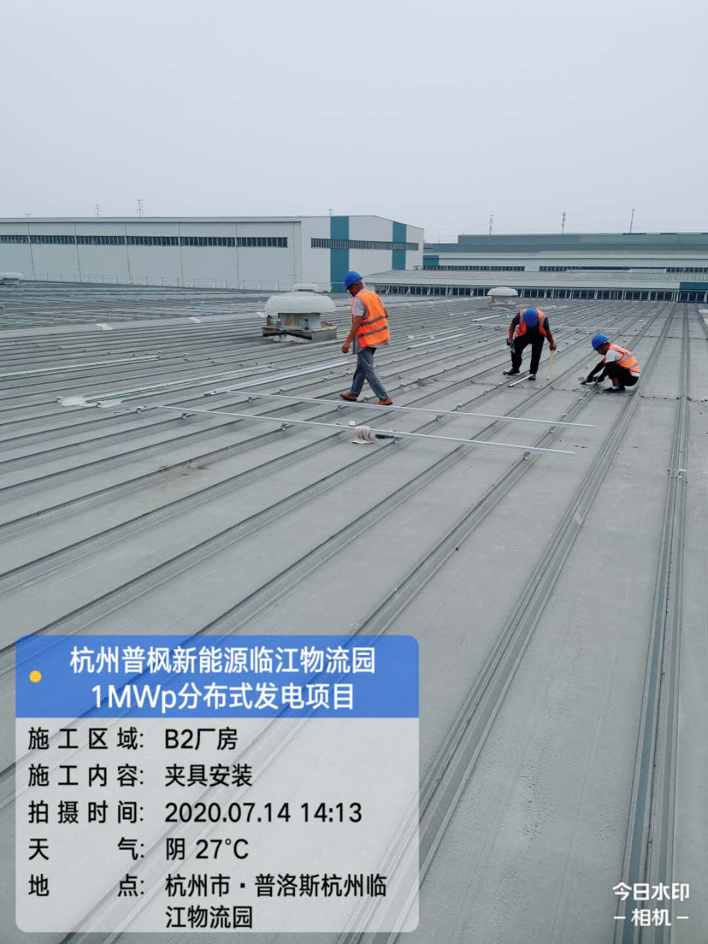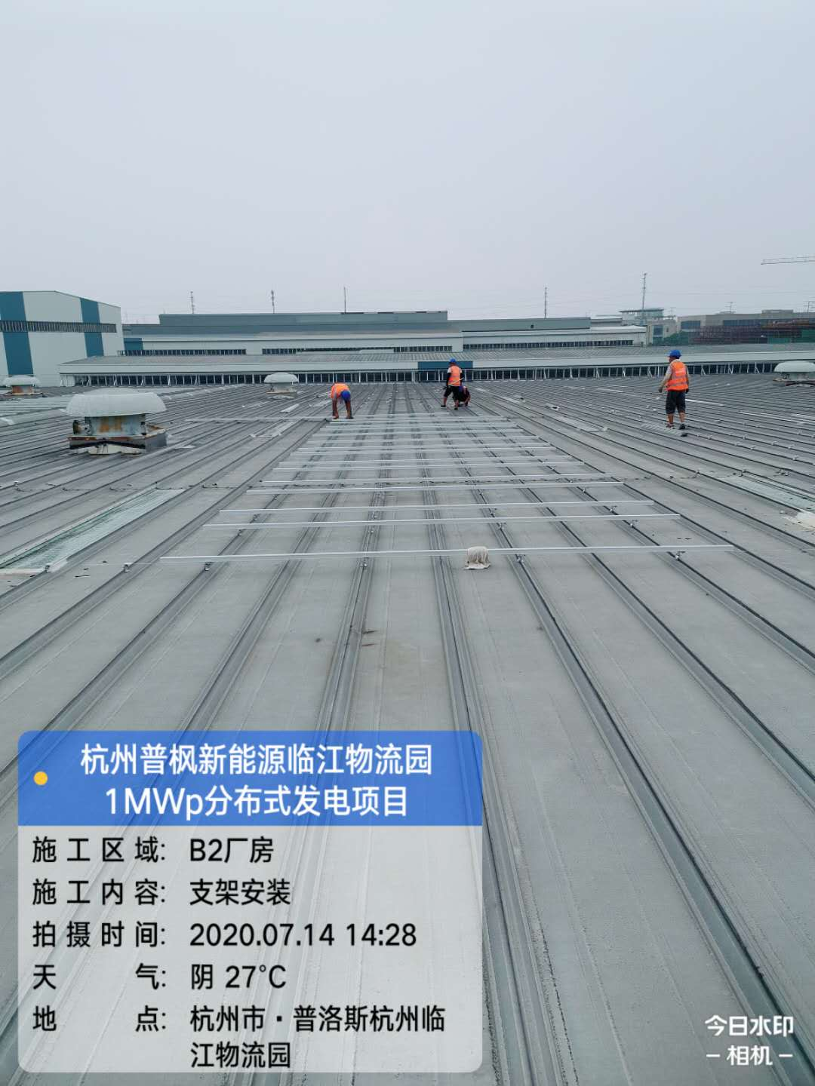
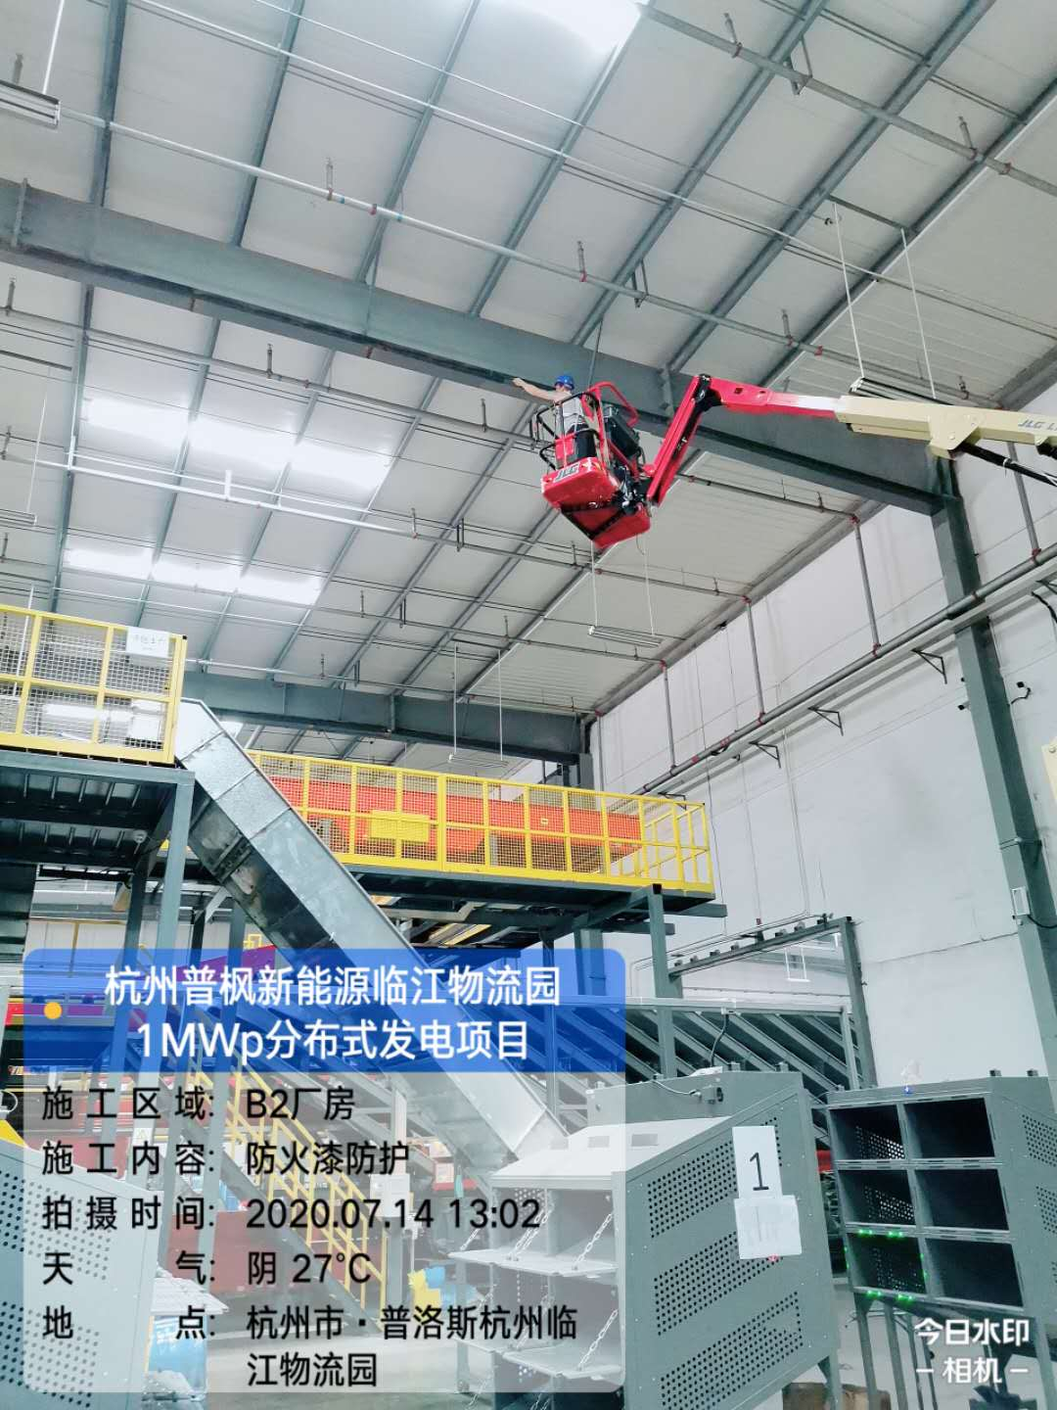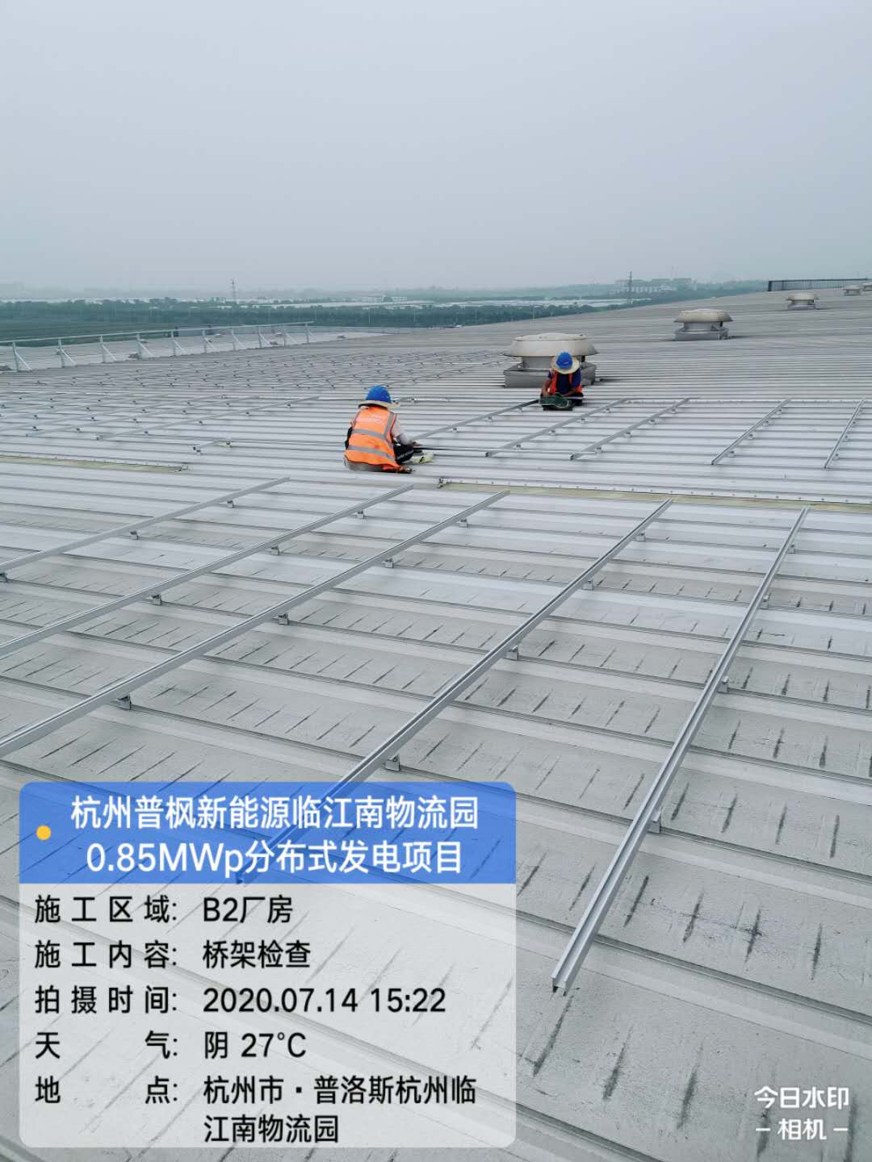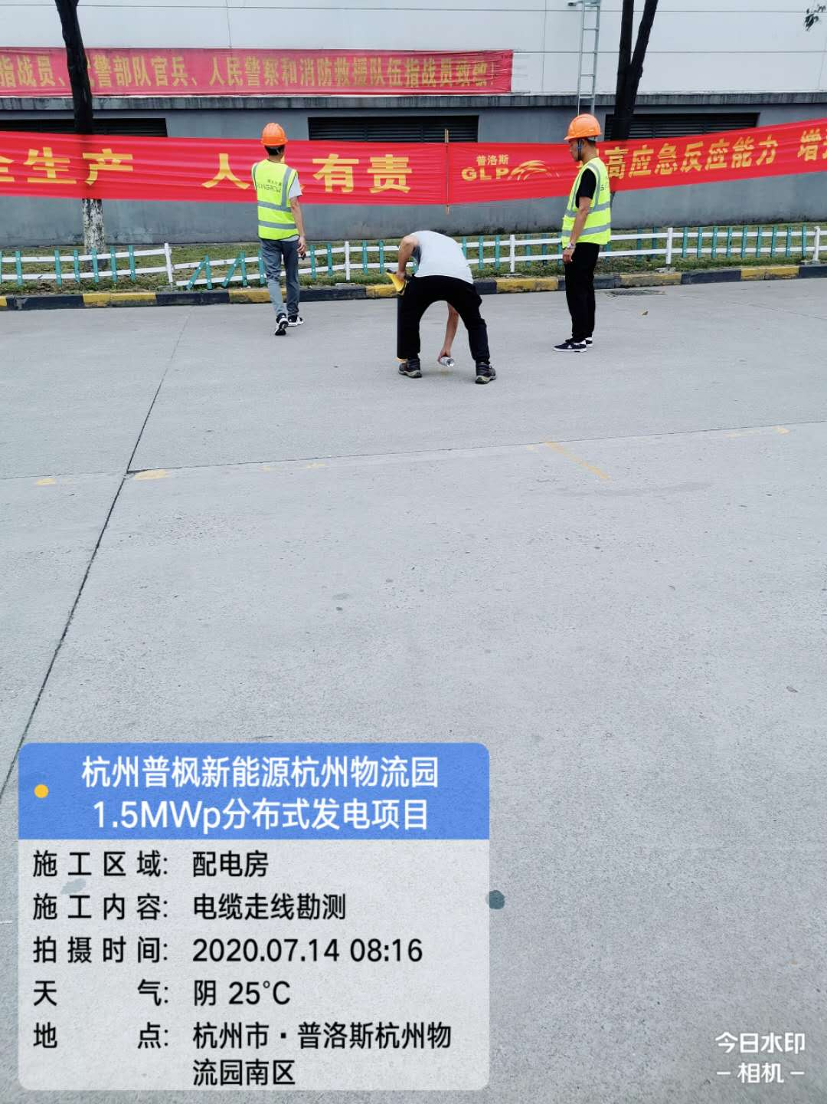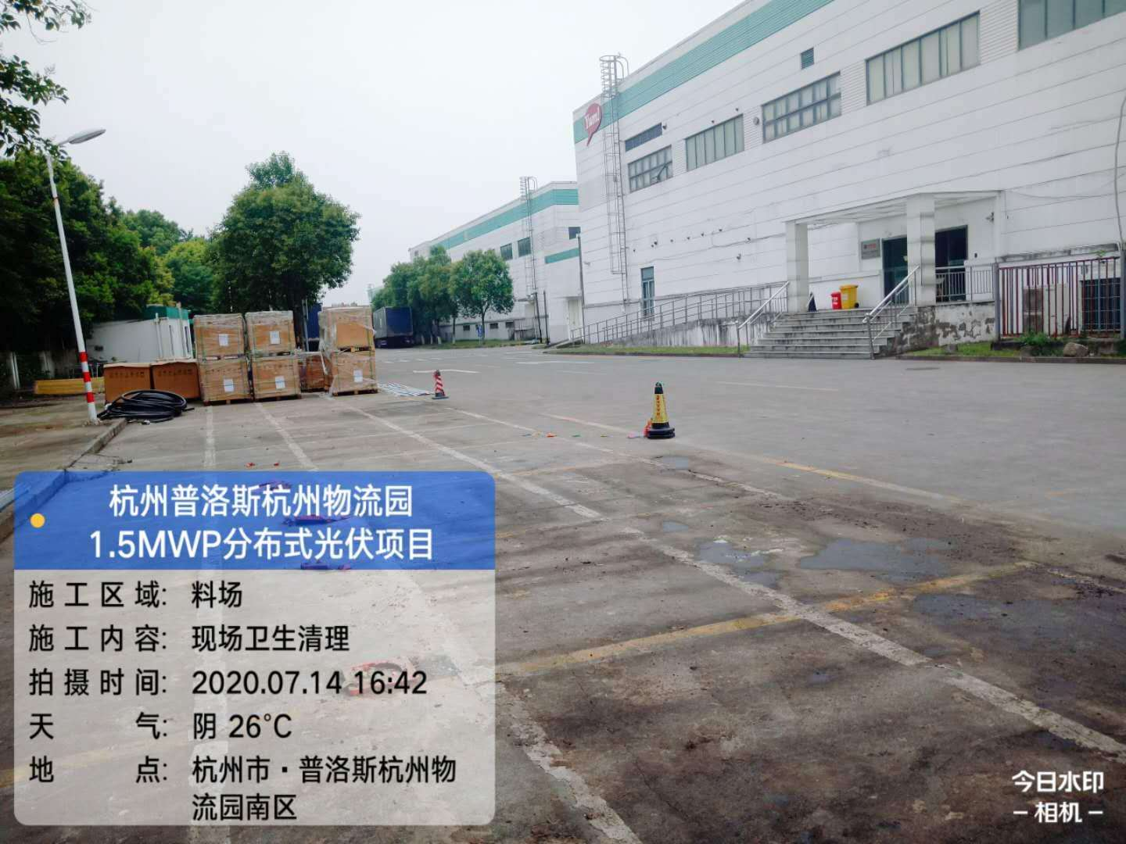
编 写 人 | 吴桥生 |  | 审 核 人 |  | 于彬

